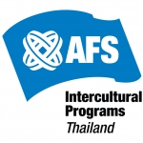
ประชาสัมพันธ์จากเอเอฟเอสเขตพะเยา
เปิดรับสมัครนักเรียน โครงการเยาวชนเอเอฟเอส Year Program รุ่น 57 (พ.ศ.2561-2562)
ตั้งแต่บัดนี้ ถึงวันที่ 7 มิถุนายน 2560 กรอกใบสมัครออนไลน์ที่ www.afsthailand.org
หรือสอบถามรายละเอียดเพิ่มได้ที่
ครูรำไพ ชุมชอบ, ครูชมัยพร สุวรรณ, ครูรวิกานต์ ลือวงค์
กลุ่มสาระการเรียนรู้ภาษาต่างประเทศ โรงเรียนพะเยาพิทยาคม
Tel. 08-6181-9998, 08-1992-8355, 08-1883-6765

